Arquitetura lógica do MYSQL
MYSQL tem como diferencial de outros SGBDS separar processamento de queries e outras operações do servidor de armazenamento/recuperação de dados.
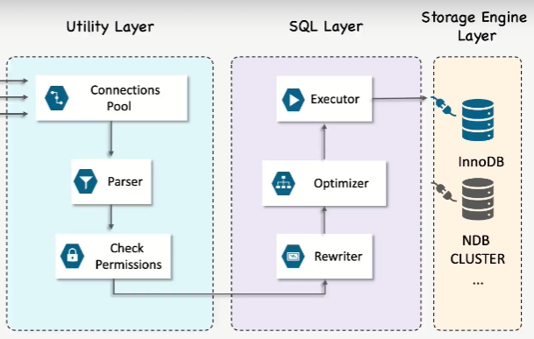

Passos para uma query ser executada
- O client envia um query para o servidor por meio de uma conexão
- O servidor faz o parse da query e verifica suas permissões (parser e check permissions) e o resultado disso é uma parse tree (estruturas binárias internas que podem ser manipuladas pelo optimizer).
- A query é passada para o rewriter que reescreve a query seguindo uma sintaxe e depois para o optmizer que transformam o parse tree em um plano de execução de query que é executada na parte que trata de armazenamento/recuperação de dados pelo executor e retornado ao client

Client server protocol
O protocolo de comunicação do mysql é baseado em cliente/servidor, ou seja, o cliente manda uma request e fica esperando uma resposta completa do servidor que deve buscar todos os dados solicitados antes de enviar uma resposta com todos esses dados, isso torna cláusulas LIMIT importantes para performance.

Libs vs Mysql
Enquanto MYSQL está retornando um result set todos os recursos relacionados a aquela query são lockados e não podem ser modificados até o result set ser transmitido ao client nesse caso diz-se que a query está em sending data state.
Quando se usa alguma lib (JDBC por exemplo) fazer uma query o comportamento padrão tende a ser obter o result set da query de uma vez e fazer cache em memória RAM. Isso faz com que o server tenha menos trabalho apenas retornando os resultados uma vez.
Esse comportamento padrão funciona bem em muitos casos, porém ele pode ser problemático quando o result set é muito grande, causando demora para ser retornado pelo servidor e usando uma grande quantidade de memória. Nesses casos é recomendado configurar a lib para não fazer cache desses resultados

Optimizer
Os passos para executar podem ser executados de várias maneiras e retornar o mesmo result set. O optimizer tem como função encontrar o caminho mais barato para retornar um result set, ele faz isso por meio de estimativas de custo dadas em números.
O optimizer faz a estimativa em valores numéricos baseados em estatísticas(retornadas pelo storage layer) de cada passo que pode ser usados para retornar um result set e tenta escolher o mais barato dentro de um contexto. Em alguns casos pode ocorrer da estatística usada para gerar a estimativa de custo estar errada para mais ou para menos e nesse caso a estimativa acaba sendo imprecisa com o custo real da operação.
Uma query rápida nem sempre é uma query barata, o objetivo do optimizer é sempre de retornar a query mais barata sem levar em conta a velocidade de execução. Outo ponto é que nem sempre o optimizer saberá o necessário para tomar a melhor decisão e nesses casos o usuário pode melhorar a performance por meio de índices, hints, etc
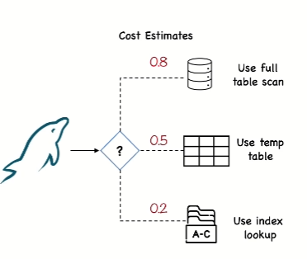

Otimizando queries lentas
Para que seja possível otimizar uma query é necessário saber que parte da query está fazendo mais trabalho do que o necessário e remover esse trabalho, e dai deriva o princípio primordial de que para otimizar uma query primeiro é necessário ter alguma forma de medir o tempo gasto e o que é feito em cada passo.

Performance schema
Em MYSQL uma das formas de se visualizar esses dados é através do performance_schema, uma database com várias tabelas contendo diversas informações sobre o que está acontecendo no SGBD. Algumas tabelas importantes são:

Events_statements_summary_by_digest
Contém informações sobre todas as queries executadas desde a última vez que a tabela foi reiniciada (a tabela é reiniciada quando o sgbd é reiniciado). Os campos mais relevantes são:
- DIGEST_TEXT: Texto da query normalizado (basicamente a query com ‘?’ em vez de valores no where)
- COUNT_STAR: Número de vezes que a query foi executada
- AVG_TIMER_WAIT: Média de tempo de execução
- SUM_TIMER_WAIT: Total do tempo gasto executando a query (COUNT_STAR * AVG_TIMER_WAIT)
- SUM_ROWS_SENT: Número de linhas enviadas ao client
- SUM_ROWS_EXAMINED: Número de linhas percorridas
Um bom lugar para começar a procurar queries problemáticas é ordenando pelas queries que mais consomem tempo (SUM_TIMER_WAIT) e depois verificar se o AVG_TIMER_WAIT está dentro do esperado.
A view sys.statement_analysis contém um resumo sobre os dados da performance schema, porém é um pouco menos flexível já que não é possível filtrar, selecionar, etc.

Prepared_statements_instances
As queries feitas por meio de prepared statements (queries executadas por meio de libs basicamente) não são incluídas na tabela Events_statements_summary_by_digest que é a mesma coisa da tabela acima, porém específica para esse tipo de query.

Outros pontos para se atentar ao procurar queries lentas
- Se SUM_ROWS_SENT é muito menor que o SUM_ROWS_EXAMINED é um indicativo de que um índice será necessário
- Se o número SUM_SELECT_FULL_JOIN é alto isso pode ser um indicativo de que um índice está faltando ou um JOIN
- Quando um índice secundário é usado (índice composto) e o número de linhas verificadas é muito alto isso pode ser mais custoso do que um full scan
- Escrever em disco é mais caro do que acessar dados nele, então se o número de tabelas temporárias criadas em disco (SUM_CREATED_TMP_DISK_TABLES) a performance será afetada
- Se o uso de CPU é alto isso pode ser um indicativo de muitos usos de full scans o que pode ser resolvido por um índice

